20231263L5

例5　(2022·南阳市高一期末)甲图是两个圆锥摆，两摆球运动轨道在同一个水平面内，乙图是完全相同的两个小球在内壁光滑的倒圆锥内做匀速圆周运动。下列说法正确的是(　　)

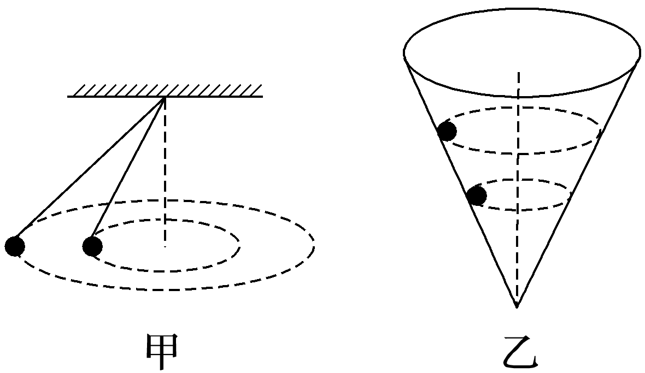

A．甲图中两小球的运动周期相等

B．甲图中两小球的线速度大小相等

C．乙图中两个小球的线速度大小相等

D．乙图中两个小球的角速度大小相等